Ekonomikas ministrijas iesniegtajā redakcijā

10. pielikums
Latvijas būvnormatīvam LBN 224-15
"Meliorācijas sistēmas un hidrotehniskās būves"
(apstiprināts ar Ministru kabineta
2015. gada 30. jūnija
noteikumiem Nr. 329)

Apūdeņošanas prasību aprēķins

1.kartogramma
Latvijas agroklimatiskie rajoni
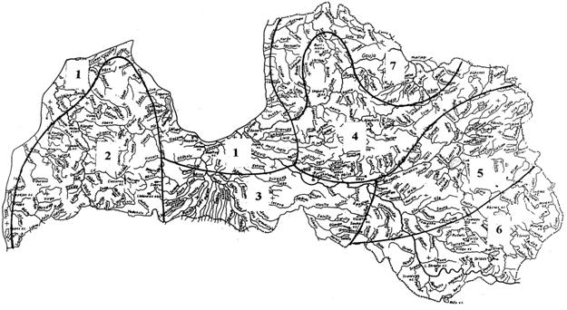
1.tabula
Lauksaimniecības kultūraugu apūdeņošanas sistēmu diennakts vidējie hidromoduļi (l/s x ha) un apūdeņošanas vidējās prasības (m³/ha) (ar laistīšanas paņēmienu)
Nr. p.k. | Agroklimatiskais rajons  (saskaņā ar 1.kartogrammu) | Vidējais hidromodulis  (l/s x ha) | Apūdeņošanas vidējā norma (m³/ha)
 |  |  | apūdeņojamie kultūraugi
 |  |  | agrie kartupeļi | tomāti, galda bietes, burkāni | gurķi | agrie kāposti | vidējie un vēlie kāposti | kultivētie zālāji
1 | 2 | 3 | 4 | 5 | 6 | 7 | 8 | 9
1. | Piejūras zemiene:
 | Rīgas jūras līcim piegulošā daļa | 0,55 | 800–900 | 1000–1100 | 1100–1200 | 1200–1300 | 1500–1600 | 900–1600
 | Baltijas jūrai piegulošā daļa | 0,50 | 650–700 | 800–900 | 900–950 | 950–1050 | 1200–1300 | 700–1300
2. | Kurzemes augstiene | 0,60 | 750–800 | 900–1000 | 1000–1100 | 1100–1200 | 1350–1450 | 800–1400
3. | Viduslatvijas zemiene | 0,60 | 800–900 | 1000–1100 | 1100–1200 | 1200–1300 | 1500–1600 | 900–1600
4. | Vidzemes augstiene | 0,55 | 550–600 | 850–900 | 700–800 | 800–850 | 1050–1100 | 600–1100
5. | Lubāna zemiene | 0,60 | 750–800 | 900–1000 | 1000–1100 | 1100–1200 | 1350–1450 | 800–1400
6. | Latgales augstiene:
 | dienvidrietumu rajoni | 0,65 | 800–900 | 1000–1100 | 1100–1200 | 1200–1300 | 1500–1600 | 900–1600
 | pārējie rajoni | 0,60 | 750–800 | 900–1000 | 1000–1100 | 1100–1200 | 1350–1450 | 800–1400
7. | Ziemeļlatvijas zemiene | 0,55 | 650–700 | 800–900 | 900–950 | 950–1050 | 1200–1300 | 700–1300
Piezīme. Mazākā apūdeņošanas vidējā norma pieņemama apūdeņošanai smagās augsnēs, lielākā – vieglas smilts un mālsmilts augsnēs, bet zemo purvu kūdras augsnēs kultivētajiem zālājiem apūdeņošanas vidējā norma samazināma par 15 %.

Ekonomikas ministra vietā –
veselības ministrs Guntis Belēvičs

